 | XIX Seminário Nacional de Distribuição de Energia Elétrica  SENDI 2010 – 22 a 26 de novembro  São Paulo - SP - Brasil

Sistema de Análise de Medição – Sistematização de uma ferramenta de proteção à receita em grandes clientes na AES Sul

Clodoaldo Silveira | Marcelo Ribeiro | Eduardo Girardi
AES Sul | AES Sul | AES Sul
clodoaldo.silveira@aes.com | marcelo.ribeiro@aes.com | eduardog.girardi@aes.com

Palavras-chave

Memória de Massa
Diagrama Fasorial
Perdas Comerciais

Irregularidades
Transformadores de Instrumentação

RESUMO

A manutenção da qualidade do faturamento nas concessionárias de distribuição de energia é uma medida que visa proteger a receita das Empresas. Através do fortalecimento dos sistemas de faturamento, especialmente em grandes consumidores, pode-se reduzir as possibilidades de falha deste processo e, conseqüentemente, as perdas de receita e de energia.

Neste sentido, projetou-se uma aplicação que possibilitasse a organização, verificação e análise dos dados de medição de clientes com conexão em média ou alta tensão. Desenvolveu-se então o sistema SAM cujo principal objetivo é garantir a análise de memórias de massa dos medidores de energia. Através disso, tem-se a redução do tempo de detecção de anormalidades, contribuindo assim para a redução de perdas de energia da Empresa.

A aplicação do sistema SAM em uma região piloto revelou um alto índice de assertividade (35%) e um retorno financeiro de 4,4 vezes sobre o valor do investimento. Para o segmento de combate às perdas nas distribuidoras de energia, estes resultados estão acima da média.

Este trabalho tem por objetivo apresentar a organização do sistema, suas ferramentas e os resultados alcançados com a expansão do projeto para toda a área de concessão da AES Sul.

1. INTRODUÇÃO

A dificuldade das empresas em reduzir as perdas comerciais, oriundas das irregularidades, avarias e erros operacionais das concessionárias tem crescido ao longo dos anos, causada pelo aperfeiçoamento das técnicas de manipulação e fraudes de medição, tornando cada vez mais altos os investimentos necessários para detecção, contenção e redução destas perdas. Soma-se a isso, o desafio regulatório vinculado à redução de perdas comerciais, que estimula ainda mais a busca por soluções que detectem problemas de forma rápida e assertiva. Neste cenário, uma das iniciativas é reduzir o tempo de detecção de problemas associados aos equipamentos de medição.

A primeira etapa do ciclo de faturamento ocorre nos medidores, através do registro das informações de consumo dos clientes. Nos medidores dotados de memória de massa estas informações contêm detalhes importantes sobre o comportamento do consumo e da medição durante o período registrado. Estes arquivos de memória de massa, aliados às informações comerciais, podem prover uma análise tanto composta como individual dos parâmetros, vetores e dimensionamento dos componentes do sistema de medição dos clientes.

Particularmente na AES Sul, que atende a faixa centro-oeste do Estado do Rio Grande do Sul, a grande parcela de medidores dotados de memória de massa está instalada em clientes conectados à média e alta tensão. Neste trabalho trata-se este segmento de clientes como “Grupo A”, em conformidade com a o Artigo 2º Parágrafo XXII da Resolução ANEEL N.º 456 de 29 de Novembro de 2000. Na AES Sul, o Grupo A é responsável por aproximadamente 50% do faturamento de energia elétrica da concessionária, e estão distribuídos da seguinte forma:

Classe | Total de Clientes
Residencial | 2
Comércio e Serviços | 1370
Industrial | 2169
Rural | 304
Rural Irrigantes | 1888
Outros | 655
Total | 6388

Dentre os problemas observados em medições de clientes do Grupo A na AES Sul, destaca-se o elevado índice de descargas atmosféricas, responsáveis pelas avarias dos medidores e equipamentos auxiliares de medição.

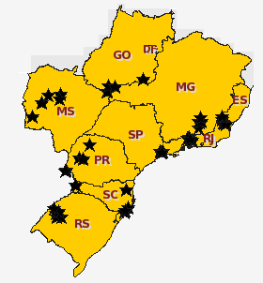
Através do relatório do Instituto Nacional de Pesquisas Espaciais (INPE) pode-se concluir, conforme demonstra a Figura 1, que os municípios com maior índice de descargas atmosféricas encontram-se no Estado do Rio Grande do Sul.

Figura 1 – Mapa com incidências de descarga atmosférica

Neste relatório do INPE, consta que, dos 50 municípios brasileiros com maior índice de descargas atmosféricas, 18 destes estão localizados na área de concessão da AES Sul. Trata-se de uma informação relevante, uma vez que o levantamento realizado na região oeste da área de concessão da AES Sul, diagnosticou 326 incidências de avarias em equipamentos de medição. Através deste levantamento e considerando a amostra utilizada, conclui-se que 75% das avarias do Grupo A estão vinculadas a medições indiretas de média e alta tensão, ou seja, aquelas que demandam Transformadores de Corrente (TC) e Transformadores de Potencial (TP) em sua ligação.

Com este cenário, existia a necessidade de atuar ativamente no problema, contando com uma base de dados para análise e tratamento das incidências. Na AES Sul, para se analisar o comportamento de consumo, utilizavam-se diferentes programas para abrir vários tipos de arquivos oriundos dos medidores, sendo que o fluxo de tratamento e armazenamento destas informações não permitia a agilidade necessária para contenção dos problemas. Existia, portanto, a necessidade de uma aplicação que permitisse conciliar estes dados em uma única plataforma de forma amigável, com certo nível de automação e com capacidade de expansão futura.

Iniciou-se, então, o desenvolvimento de um sistema capaz de atender a esta demanda, voltado especificamente para os clientes do Grupo A. Seu fluxo de trabalho foi concebido com três funcionalidades principais: a análise vetorial, a análise de parâmetros e a análise de equipamentos. Adicionalmente, outras funcionalidades foram incorporadas ao sistema, como os relatórios de faltas de energia, as leituras de faturamento, o controle de leitoras de dados e demais funções customizadas.

2. DESENVOLVIMENTO

O processo de desenvolvimento da aplicação pode ser dividido em duas etapas, como disposto abaixo:

2.1 PRIMEIRA ETAPA DO PROJETO - PROTÓTIPO

A primeira etapa compreendeu estudos sobre a norma ABNT NBR 14522, que trata do intercâmbio de informações com medidores de energia elétrica, e o desenvolvimento de um primeiro aplicativo.

Na análise da norma ABNT, realizaram-se estudos dos procedimentos de comunicação assim como do arquivo gerado pelos medidores de energia. Com isto, pode-se desenvolver um aplicativo para realizar a leitura, o armazenamento de dados de medição, assim como o cadastro de informações de forma estruturada. A escolha pela linguagem SQL (Structured Query Language) facilitou a construção de pesquisas em base de dados e, juntamente com informações importadas de relatórios comerciais, proporcionou uma gama maior de opções na modelagem de recursos para as diversas análises. A partir deste ponto, desenvolveu-se a sistemática de cálculos para a análise de transformadores de corrente, e o sistema foi nomeado NEO (do grego néos – novo, sinônimo de inovação).

2.1.1 O SISTEMA NEO

Tratava-se de um sistema do tipo híbrido, pois unia dois tipos diferentes de camadas de apresentação. A primeira camada, desenvolvida na plataforma Delphi, foi disponibilizada localmente para processamento, armazenamento e organização dos arquivos do sistema, compreendendo a gestão completa das informações nativas. A segunda camada, responsável pela distribuição aos usuários, foi desenvolvida em ASP e tornou-se acessível para a rede interna da Empresa em uma página WEB. O módulo local ainda contava com funções de comunicação com medidores eletrônicos, permitindo a leitura e parametrização através da porta serial. O aplicativo ainda apresentava a possibilidade de comunicação com dispositivos móveis, cujo uso deu origem à plataforma que atualmente está implementada para leitura de clientes do subgrupo tarifário A4.

Embora atendendo a uma importante demanda interna, o sistema NEO não possuía integração direta com outros sistemas corporativos, não oferecendo todos os recursos disponíveis de uma aplicação reconhecida e homologada, e sinalizava assim a necessidade de importantes modificações em sua estrutura.

2.2 SEGUNDA ETAPA DO PROJETO – SISTEMATIZAÇÃO E EXPANSÃO

Havia a necessidade de que o sistema, um protótipo stand-alone, se tornasse robusto, partindo-se então para a sistematização do modelo de negócio. Nesta etapa, foram levantadas as melhorias necessárias, o modelo operacional e as modificações estruturais, requisito para tornar o sistema uma ferramenta sólida de prevenção de perdas e de proteção à receita.

Desta forma, houve a necessidade de realizar a conversão do sistema NEO para uma estrutura padronizada seguindo normas internas específicas quanto ao desenvolvimento de sistemas na AES Sul. O novo sistema ficou conhecido como SAM (Sistema de Análises de Medições) e foi implantado e disponibilizado através da rede interna da AES Sul.

2.2.1 O SISTEMA SAM

Diferente do protótipo NEO, o sistema SAM possui uma plataforma única com processamento centralizado e recursos robustos para suportar a demanda dos processos. Desenvolvido na linguagem JAVA, foi estruturado modularmente, permitindo ampliações de suas funcionalidades e uma melhor compreensão de sua estrutura central. O sistema opera apoiado em outros dois aplicativos instalados localmente e desenvolvidos e distribuídos pela Empresa ELO Sistemas S.A..

Seu fluxo operacional, que pode ser observado na Figura 2, consiste nos seguintes passos:

- Extração dos arquivos nativos em campo
- Conversão dos arquivos nativos para o formato público (ELO70)
- Geração do arquivo de inconsistências vetoriais (ELO70)
- Upload no sistema (formato Nativo @, Público e TXT de inconsistências)
- Análise de evidências inconsistentes

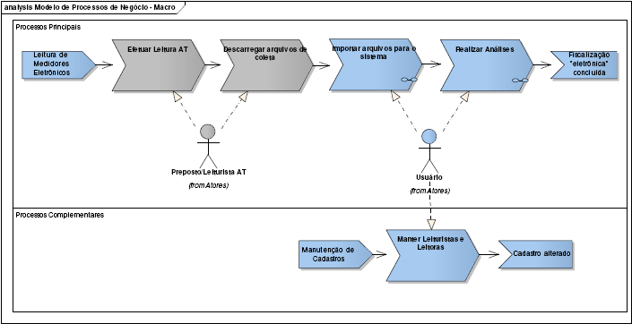

Figura 2 – Macro processo de negócio

2.3 FUNCIONALIDADES DO SISTEMA SAM

2.3.1 CARGA DAS MEMÓRIAS DE MASSA

As memórias de massa extraídas dos clientes do Grupo A são armazenadas no Sistema SAM, para que posteriormente possam ser utilizadas nas análises. Pode-se verificar na Figura 3 o processo de importação dos dados.

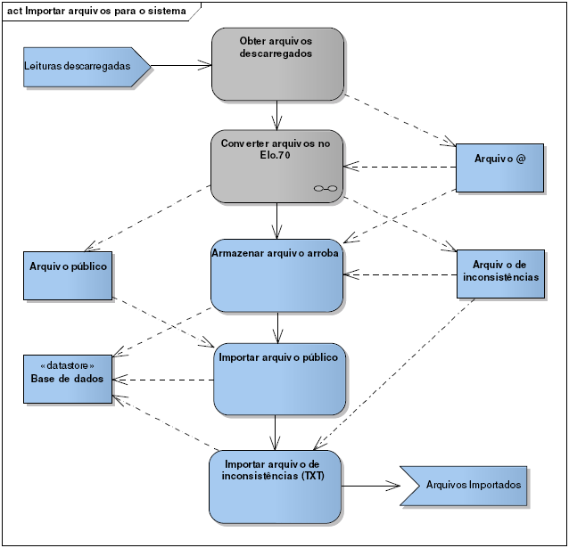

Figura 3 – Importação de Arquivos para o sistema

2.3.1.1 Obter Arquivos Descarregados dos Medidores

A obtenção dos arquivos de coleta (arroba) é possível acessando-se o(s) diretório(s) onde são disponibilizados os arquivos de leitura dos medidores descarregados após a coleta.

2.3.1.2 Converter arquivos no ELO70

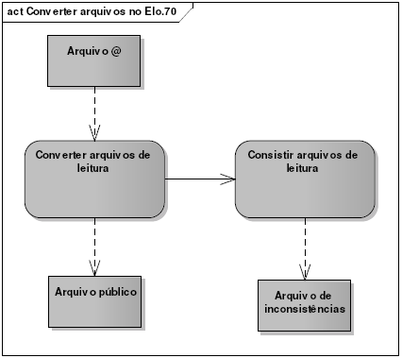
Figura 4 – Converter arquivos no ELO 70

O software ELO70, da Elo Sistemas Eletrônicos, converte o arquivo de leitura (arquivo "arroba") para um arquivo público (arquivo TXT), com os parâmetros e os dados de massa (menu Conversões → Conversão de arquivos arroba).

Neste mesmo sistema é possível gerar um arquivo TXT com inconsistências dos arquivos de leituras (menu Consistência → Executar).

Exemplo:

Arquivo arroba: 00445@MANFS.lmd → nome dado pela leitora ao arquivo
Arquivo público: 00445&MA.NFS → nome dado na conversão do arquivo arroba
Arquivo de inconsistências: → nome atribuído manualmente pelo usuário

2.3.1.2 Armazenar arquivo arroba

Armazenar na base de dados os arquivos arroba (original).

2.3.1.3 Importar arquivo público

O arquivo público é importado pela aplicação para possibilitar a análise de parâmetros e acessar a memória de massa na Análise Crítica.

2.3.1.4 Importar arquivo de inconsistências (TXT)

O arquivo com as inconsistências delta e estrela é importado pela aplicação para possibilitar a análise vetorial.

2.3.2 OPERAÇÃO DO SISTEMA

O sistema realiza automaticamente o diagnóstico inicial das memórias de massa e dos diagramas vetoriais e sugere a verificação de prováveis inconsistências. A partir destas indicações automatizadas do sistema, o especialista pode realizar uma análise e emitir um parecer técnico, o que mais tarde pode gerar uma ordem de serviço para uma eventual intervenção no local.

2.3.3 ANÁLISE VETORIAL

A análise inicia de forma semi-automatizada pelo aplicativo ELO70 que executa uma série de verificações baseadas em disposições angulares entre vetores de tensão e corrente (MEDEIROS, 1997), e seus valores disponíveis nos medidores eletrônicos (ELO, modelos ELO 2113 e 2180). O resultado destas análises é transportado ao programa SAM automaticamente, que aponta situações atípicas, indicando possíveis problemas de medição. A fim de apoiar a análise do especialista através da plotagem gráfica de vetores, agregou-se o uso da ferramenta ELO50. Pode-se verificar cada etapa descrita na Figura 5.

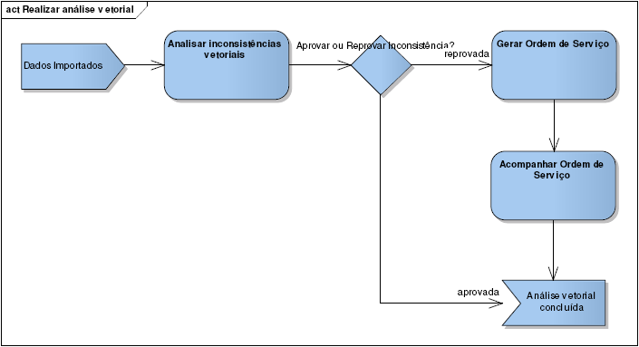
Figura 5 – Realizar Análise vetorial

Exemplos de Análises:

Medição indireta a três elementos com circuito de corrente invertido.

Configuração Errada: Configuração Correta:
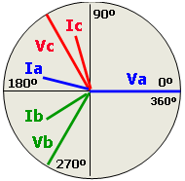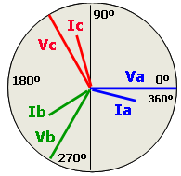

Figura 6 – Diagrama vetorial de medição a três elementos

Medição indireta a dois elementos com os circuitos de correntes “Ia” e “Ib” trocados.

Configuração Errada: Configuração Correta:
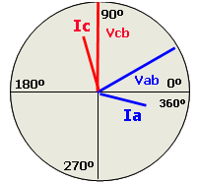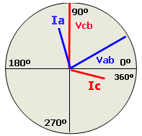
Figura 7 – Diagrama vetorial de medição a dois elementos

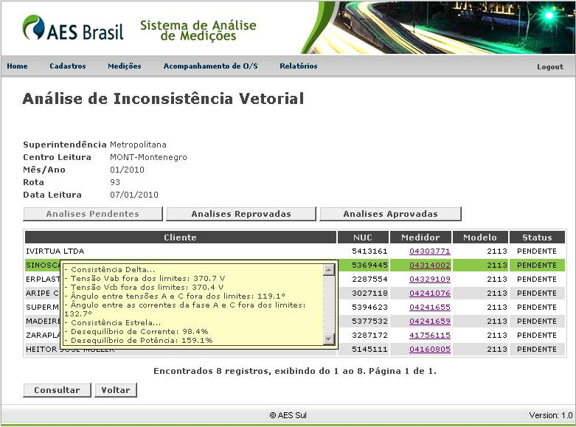
Figura 8 – SAM – Análise de Inconsistência Vetorial

2.3.4 ANÁLISE DE PARÂMETROS

A análise de parâmetros é uma segregação dos valores programados nos medidores. É uma etapa necessária para garantir o registro adequado da energia no fornecimento que, por dependerem de um processo manual, estão expostos a configurações incorretas, fazendo com que o medidor registre valores incorretos. Dentre os parâmetros disponíveis, constam abaixo alguns destes que demandam maiores cuidados:

    - Overload – É o transbordo dos registradores da memória de massa, fazendo com que a curva de carga registrada seja deformada. Isto ocorre quando estes registradores chegam ao número máximo de pulsos, ocasionado pela sobrecarga do transformador de corrente em medições indiretas.

    - Feriados desconhecidos – São datas cadastradas incorretamente no medidor, mas que na realidade não correspondem a feriados nacionais.

    - Feriados não cadastrados – São datas de feriados do calendário que não foram cadastrados no medidor, implicando na locação incorreta dos registros de consumo nos horários de ponta e fora ponta.

    - Leitora de dados desconhecida – O sistema faz o controle das leitoras de dados cadastradas pela Empresa. Se algum equipamento desconhecido efetivar qualquer tipo de alteração nos medidores, o aplicativo irá indicar.

    - Segmentos reativos – A partir da implantação do projeto de cobrança de energia reativa capacitiva na madrugada, a parametrização padrão foi alterada, de modo a registrar energia indutiva durante todo o dia e, somente durante a madrugada, efetuar o registro de energia capacitiva.

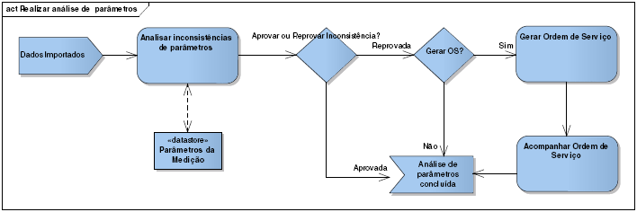
Figura 9 – Realizar análise de parâmetros

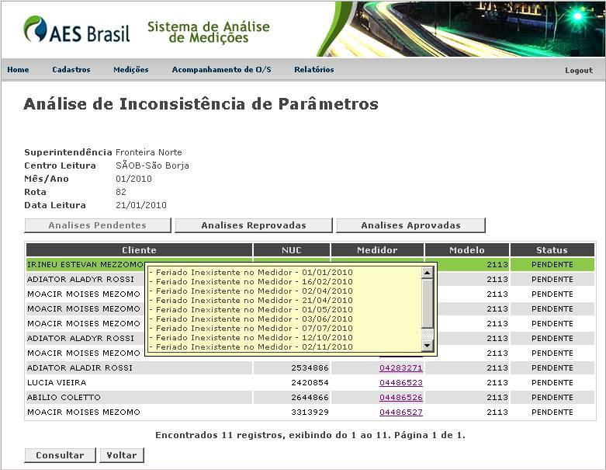

Figura 10 – SAM – Análise de Inconsistência de Parâmetros

2.3.5 ANÁLISE DE TRANSFORMADORES DE CORRENTE (TC)

Este é um módulo que visa identificar equipamentos de medição sobrecarregados ou subcarregados. O sistema permite realizar simulações de troca de equipamentos (TC) a partir da carga típica do cliente de um determinado período. Seu ciclo completo é divido em três fases:

- Preliminar – Consiste em uma etapa de cadastramento dos clientes. O especialista aponta um fornecimento específico e o sistema, a partir dos dados da memória de massa, realiza o cálculo reverso. Esta ação permite informar quais são os possíveis equipamentos de medição e principais valores de transformação instalados na unidade consumidora, necessitando apenas da confirmação do especialista para realizar o cadastro no sistema. Este passo só é necessário na primeira utilização e necessita de manutenção da informação quando algum equipamento for substituído.

- Seletiva – Nesta etapa o sistema realiza um filtro que determina, para o período de análise definido pelo usuário, quais os fornecimentos foram apontados como fora da banda de tolerância conforme os percentuais de utilização nominal. Este processo cria uma lista de fornecimentos elencando as prioridades de intervenção para a próxima análise.

- Crítica – Com as informações da etapa Seletiva o sistema realiza simulações baseadas na curva de carga real do período selecionado. Nesta simulação o especialista pode indicar ao sistema com qual relação de transformação o sistema deverá realizar os testes. Assim, o sistema indica qual seria o resultado, apresentando ao especialista na forma de faixas percentuais de carregamento por tempo equivalente. Este processo permite ao especialista definir qual seria o equipamento cuja operação suporte o comportamento da carga demandada pelo fornecimento em questão. Definido o equipamento ideal, pode ser gerada uma ordem de substituição do equipamento em campo.

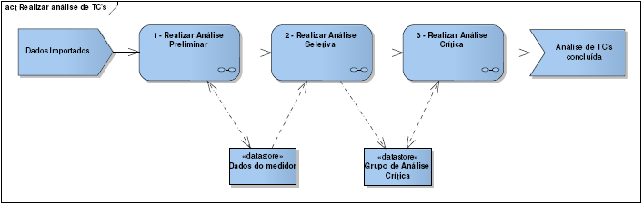
Figura 11 – Realizar análise de TC’s

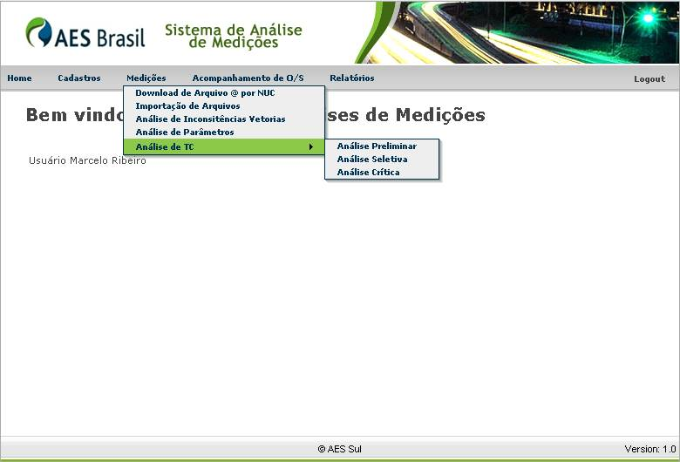
Figura 12 – SAM – Análise de Inconsistência Vetorial

2.3.6 REPROVAÇÃO DA MEMÓRIA DE MASSA

Concluída a análise e detectada a anomalia o especialista pode realizar a geração da ordem de serviço no próprio sistema devido à integração deste com o sistema comercial da Empresa. Na descrição da ordem de serviço, o especialista também poderá indicar os problemas que possivelmente serão detectados em campo.

2.3.7 CASOS ENCONTRADOS EM CAMPO

Abaixo constam três exemplos de irregularidades encontradas durante a execução das ordens de inspeção.

a) Diodo ligado em série com o circuito de potencial
Valor apurado para recuperação de consumo: R$ 5,8 mil

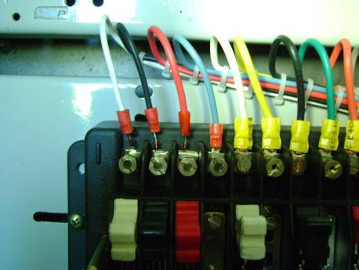

Figura 13 – Diodo ligado em série

b) Circuitos de potencial “Vab” e “Vbc” trocados
Valor apurado para recuperação de consumo: R$ 121 mil

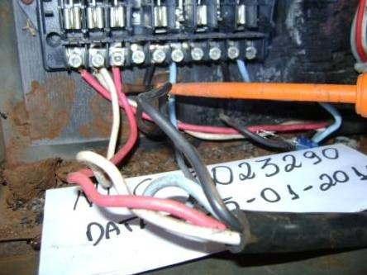
Figura 14 – Circuitos invertidos

c) Circuitos de corrente interrompido
Valor apurado para recuperação de consumo: R$ 54 mil

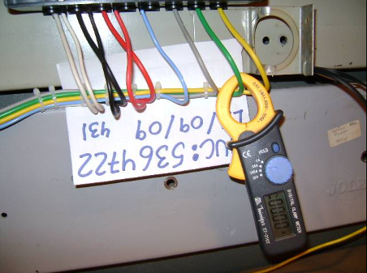
Figura 15 – Interrupção do circuito de corrente

2.3.8 FUNÇÕES COMPLEMENTARES

O sistema, por conter informações centralizadas oriundas tanto da medição quanto do sistema comercial, oferece suporte de informação a outros setores da empresa como, por exemplo, a disponibilização centralizada dos arquivos de memória de massa. Dentre as áreas beneficiadas podemos citar a área de engenharia, central de cálculos de irregularidades e faturamento. Oferece ainda com sua estrutura o recurso de mapeamento de todas as visitas com gêneros, gerando um histórico de arquivos desde sua ligação, passando por leituras, inspeções ou até registros de grandezas.

Outra funcionalidade em estudo é a possibilidade de oferecer a memória de massa aos clientes através de uma página na internet.

3 RESULTADOS

O projeto piloto realizado na área de concessão da AES Sul apresentou uma performance elevada tanto em assertividade quanto em retorno financeiro.

O resultado de 35% de assertividade é considerado alto frente aos índices verificados no mercado brasileiro. O resultado financeiro foi 4,4 vezes superior aos custos de implementação do sistema final.

Figura 16 – Resultados do projeto piloto na área de concessão da AES Sul

4 CONCLUSÕES

Os resultados obtidos no projeto piloto forneceram o suporte e a experiência necessários para que a AES Sul desenvolvesse uma ferramenta robusta e integrada ao Sistema de Gestão Comercial, tornando-a uma plataforma de uso corporativo.

Através da utilização desta plataforma corporativa, aferiram-se os seguintes benefícios:

- Redução do tempo para solucionar os problemas na origem;
- Receita agregada na cobrança dos valores retroativos de Irregularidades e Avarias, conforme resolução ANEEL (Resolução ANEEL 456/2000);
- Blindagem do faturamento do Grupo “A” com melhor confiabilidade do faturamento correto;
- Satisfação do cliente ao evitar o erro de parametrização (Ex.: Evitar programação errada dos feriados nacionais, constantes de multiplicação, etc...);
- Redução de avarias com origem em equipamentos sobrecarregados.

5 REFERÊNCIAS BIBLIOGRÁFICAS

BRASIL. Instituto de Nacional de Pesquisas Espaciais - INPE. Ranking de incidência de descargas por município no Brasil. Acesso em 01/2009, disponível em: http://www.inpe.br/ranking/

BRASIL. Agência Nacional de Energia Elétrica - ANEEL. Resolução nº 456, de 2000. Acesso em 01/2010, disponível em: http://www.aneel.gov.br/cedoc/bres2000456.pdf

BRASIL. Site ELO Sistemas Eletrônicos. Informações técnicas. Acesso em 08/2006, disponível em: http://www.elonet.com.br/downloads.php

BRASIL. Site ABNT. Norma ABNT – NBR 14522. Acesso em 08/2006, disponível em: http://www.abnt.org.br

BRASIL. Medeiros Filho, Sólon de Medição de Energia Elétrica. 4. Ed. Rio de Janeiro: LTC 1997.

